

**YAPAY ZEKA ÖDEVİ**

**PROJE RAPORU**

**WORD2VECTOR İLE KELİME ANALİZİ VE IRIS DATA YAPAY SINIR AĞLARI ÖDEVI**

**AHMET İHSAN SAVAŞ**

**1421221028**

**Kelime Vektörleri(Word2Vec) ile Metin Analizi Uygulaması**

Bu uygulamada kelime vektörleri kullanılarak verilen Sherlock Holmes kitap metinlerinin analizi gerçekleştirilmiştir. Metin içerisinde geçen kelimelerin birbirleri ile olan ilişkileri hesaplanarak tahminlerde bulunuldu ve kelimeler arası uzaklık ve yakınlıklar grafik üzerinde görselleştirildi.

**Algoritma Akışı:**

1. “Data1” klasöründen 1 adet “Sherlock Holmes” kitabının olduğu veri seti okunur.
2. Veri seti istenmeyen karakterlerden temizlenir. Sadece harf ve rakamlar tutulur. Özel karakterler veri setinden temizlenir.
3. Veri seti içerisindeki cümleler analiz edilerek, cümlelerde geçen bütün kelimeler ayrıştırılır ve elde edilen kelimelerin frekans değerleri belirlenir.
4. Word2Vec eğitim modeli “Word2Vec Parametreleri” bölümünde belirtilen değerlere göre oluşturulur.
5. Oluşturulan model örnek veri seti ile eğitilir.
6. Model eğitildikten sonra veri setinde geçen bütün kelimelerin grafik üzerinde gösterilmek üzere “x” ve “y” noktaları belirlenir. Yani bütün kelimelerin birbirleri ile olan yakınlık ve uzaklık ilişkileri belirlenmiş̧ olur
7. Kelimeler için belirlenen “x” ve “y” noktaları koordinat düzlemine yerleştirilir.
8. Kelimeler arasındaki ilişkiler grafik üzerinde görselleştirilir.

**Sonuçlar:**

Sherlock Holmes Kitabında ki kelimelerin birbiri ile olan ilişkisi aşağıdaki çıkan şekildeki gibidir.

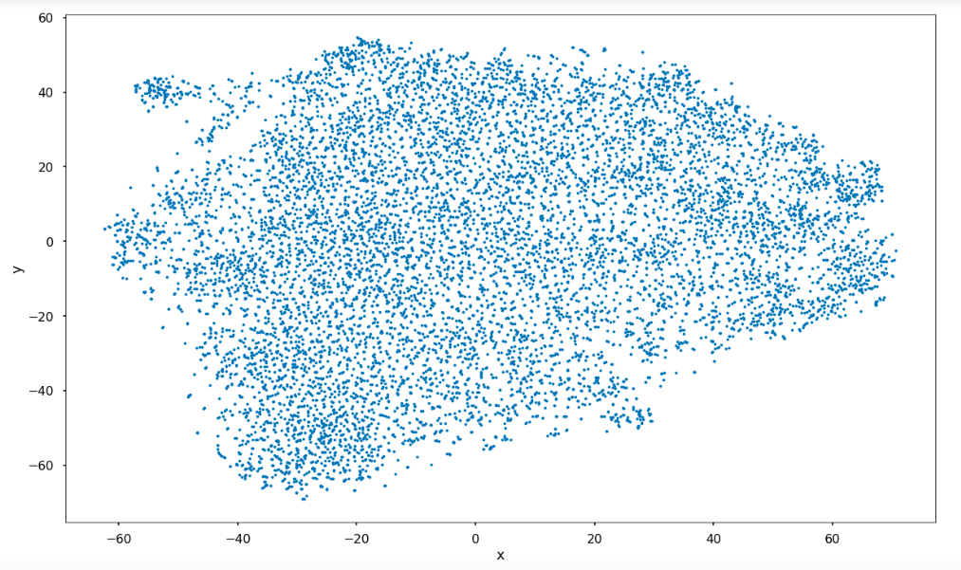

Sherlock Holmes kitabındaki ilk bulunan kelimeler

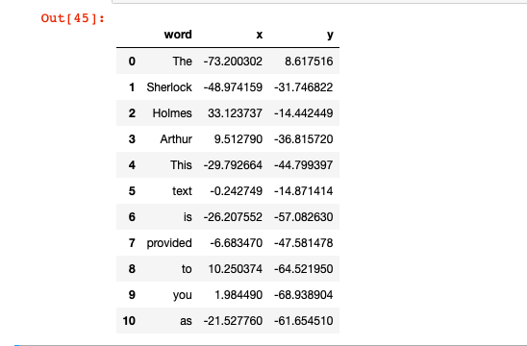

“ Holmes ” sözcüğünün diğer sözcüklerle olan yakınlık ilişkisi

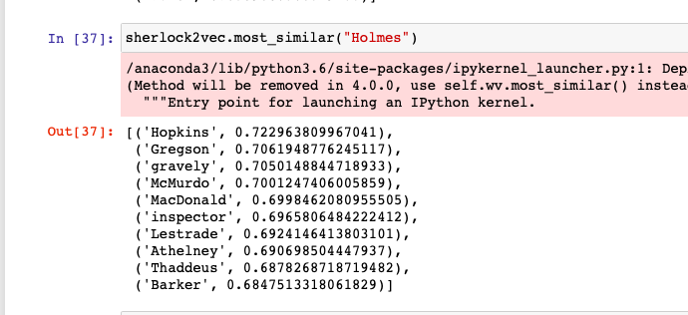

Sherlock sözcüğünün diğer sözcüklerle olan yakınlık ilişkisi

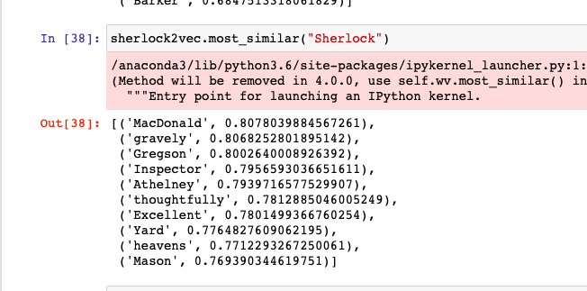

Yakınlaştırılmış vektör grafikleri

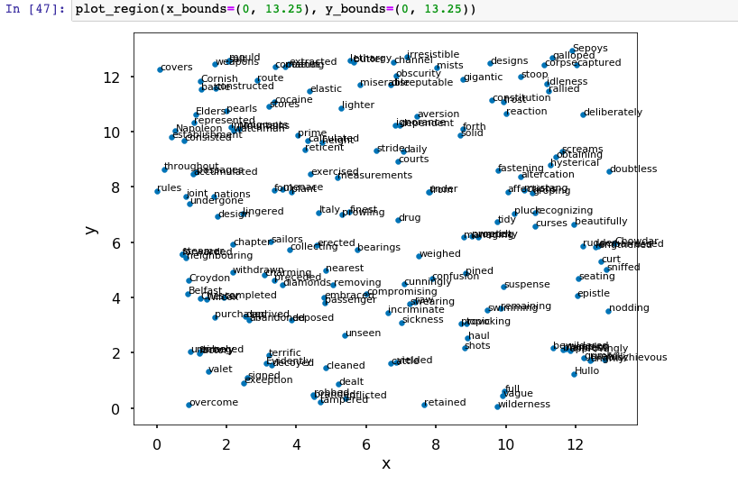

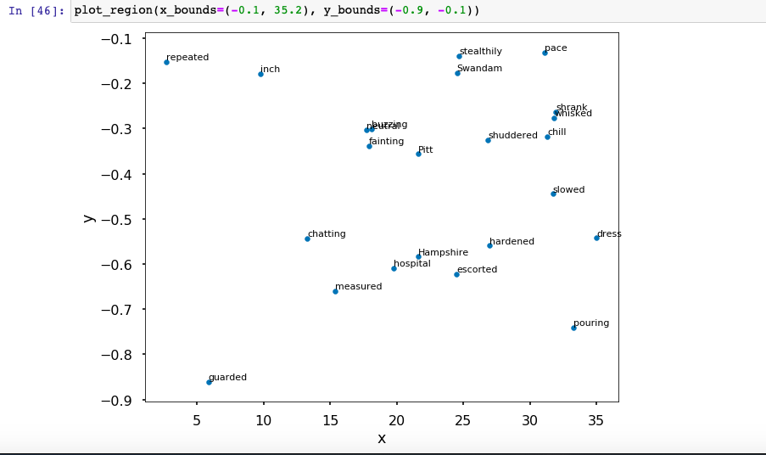

**Irıs Data ile Yapay Sinir Ağı Uygulaması**

Bu uygulamada yapay sinir ağları kullanılarak verilen özelliklere göre çiçeğin hangi sınıfa ait olduğu bulunacaktır.

İlk olarak data verisi okunur daha sonra veri seti ﻿Okunan veri girdi(X) ve çıktı(Y) olarak ayrıştırılır. ﻿Okunan verinin çıktı kısmı birden fazla sınıf içerdiğinden kategorik olarak ayrıştırılır.

Toplamda 3 sınıf var: Iris-setosa,Iris-versicolor,Iris-virginica

Bu sınıflar kategorik veri olarak adlandırıldığından programın işleyeceği sayısal verilere dönüştürülür

Örnek:

Iris Setosa: 1 0 0

Iris Versicolor: 0 1 0

Iris virginica: 0 0 1

﻿ Yapay sinir ağını oluşturmak için derste işlediğimiz gibi Input katmanı -Hidden katmanı Output katmanı olarak sıralı 3 kısma ayrılır.

Daha sonra aktivasyon fonksiyonları belirlenerek (relu,sigmoid. Vb.) katmanlar oluşturulur , sonra ise model ayrılan eğitim verisi ile eğitilir.

Bu doğrultuda modelin loss ve accuracy değerleri gözlemlenir.

Örnek olarak aşağıdaki dizi verilmiştir

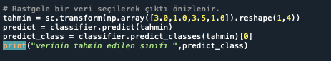

Eğitilen modelimizden aldığımız çıktı aşağıdadır.



**Kaynakça**

1. Öztemel, E. (2003). Yapay Sinir Ağlari. PapatyaYayincilik, Istanbul.
2. FIRAT, M., & Güngör, M. (2004). Askı madde konsantrasyonu ve miktarının yapay sinir ağları ile belirlenmesi. Teknik Dergi, 15(73).
3. Yapay Sinir Ağları, Fatih Sultan Mehmet Vakıf Üniversitesi, Yapay Zeka Uygulamaları Ders Slaytları, Yrd. Doç. Dr. Ebubekir KOÇ
4. https://medium.com/@odayibasi/word2vec-nedir-ne-i%C5%9Fe-yarar-a314a37c45aa
5. Hamzaçebi, C., & Kutay, F. (2004). Yapay sinir ağlari ile Türkiye elektrik enerjisi tüketiminin
6. 2010 yilina kadar tahmini. Gazi Üniversitesi Mühendislik-Mimarlık Fakültesi Dergisi, 19(3).page33image63271296
7. Asilkan, Ö., & IRMAK, A. G. S. (2009). İkinci el otomobillerin gelecekteki fiyatlarının yapay sinir ağları ile tahmin edilmesi. Süleyman Demirel Üniversitesi İktisadi ve İdari Bilimler Fakültesi

page33image63271488